UNIFEOB:

Centro Universitário da Fundação de Ensino Octávio Bastos

**ESCOLA DE NEGÓCIOS**

**ANÁLISE E DESENVOLVIMENTO DE SISTEMAS**

**E**

**CIÊNCIA DA COMPUTAÇÃO**

**PROJETO DE EXTENSÃO**

INTERNET DAS COISAS

PLANTAS

SÃO JOÃO DA BOA VISTA, SP

MÓDULO INTERNET DAS COISAS

Marketing Digital – Prof. Marcelo Alexandre Correia da Silva

Rede de Computadores – Prof. Rodrigo Marudi de Oliveira

Fundamentos da Tecnologia da Informação – Prof. Mariangela Martimbianco Santos

Interface Homem Máquina – Prof. Mauro Glória Júnior

Projeto de IOT - Prof. Mariangela Martimbianco Santos

Alunos:

Christian Mello Teio, RA 22000730

Bruno Cardoso Silva, RA 22000657

Igor Guilherme dos Reis Melo, RA 22000126

João Pedro Turcatti, RA 22001078

Matheus Souza Pinto, RA 22000502

Talles Ryan Rodrigues Candido, RA 22000061

Mentor:

Hamilton Tumenas Borges, RA 20000859

Altair S. Santana Filho, RA: 21000691

SUMÁRIO

[1 INTRODUÇÃO **5**](https://docs.google.com/document/d/1rzBXF3HBibU6BFmZQUG89KUpKmfsBZ1WvkHG2Dge7lQ/edit#heading=h.fsthk3oas8pv)

[2 DESCRIÇÃO DA EMPRESA **5**](https://docs.google.com/document/d/1rzBXF3HBibU6BFmZQUG89KUpKmfsBZ1WvkHG2Dge7lQ/edit#heading=h.cfpj1gaflna1)

[3 METODOLOGIA **5**](https://docs.google.com/document/d/1rzBXF3HBibU6BFmZQUG89KUpKmfsBZ1WvkHG2Dge7lQ/edit#heading=h.pxgbd5mgrzyx)

[4 RESULTADOS **5**](https://docs.google.com/document/d/1rzBXF3HBibU6BFmZQUG89KUpKmfsBZ1WvkHG2Dge7lQ/edit#heading=h.jkkkum1ukuu3)

[5 CONCLUSÃO **6**](https://docs.google.com/document/d/1rzBXF3HBibU6BFmZQUG89KUpKmfsBZ1WvkHG2Dge7lQ/edit#heading=h.crcbg8uuotro)

[6 REFERÊNCIA **7**](https://docs.google.com/document/d/1rzBXF3HBibU6BFmZQUG89KUpKmfsBZ1WvkHG2Dge7lQ/edit#heading=h.mmh4gwb0i084)

[7 ANEXOS **8**](https://docs.google.com/document/d/1rzBXF3HBibU6BFmZQUG89KUpKmfsBZ1WvkHG2Dge7lQ/edit#heading=h.sazhjr83x75h)

**1.**

INTRODUÇÃO

A proposta do nosso projeto é desenvolver uma estufa automatizada e, com ela, realizar o plantio de epífitas no campus da nossa faculdade e na escola fazenda. O nosso objetivo é de ajudar os estudantes do curso de ciências biológicas a embelezar ainda mais o campus da universidade com epífitas e gerar dados a eles como se estivesse com pouca água, calor, data do plantio, tudo isso utilizando arduino. E com esse projeto poderíamos nos destacar como um ensino superior que pensa no futuro e no meio ambiente e desenvolver os alunos para que entenda que o planeta precisa de ajuda, já que são poucas faculdades e empresas que fazem um planejamento que cuida do ecossistema.

**2.**

DESCRIÇÃO DA EMPRESA

A UNIFEOB (Centro Universitário Fundação de Ensino Octávio Bastos) - CNPJ- 59.764.555/0001-52 - é uma instituição privada de ensino superior, localizada em São João da Boa Vista, na Avenida Dr. Otávio da Silva Bastos, no Jardim Nova São João, cujo foco, desde sua fundação, em 1965, sempre foi o sucesso de seus alunos no mercado de trabalho que almejam alcançar seus objetivos pessoais, além da formação dos seus alunos, ela ainda se preocupa com seus alunos depois do término de seu período no local, ajudando-os e orientando na vida profissional, se diferenciando de outras faculdades onde só forma o aluno e não os ajuda depois. Seus clientes são estudantes da área de biológicas, exatas e humanas. Talvez sua principal concorrente seja a outras faculdades localizadas na região de São João da Boa Vista.

**3.**

METODOLOGIA

Utilizamos os laboratórios de informática disponíveis pela UNIFEOB, fora isso também contamos com a colaboração dos tutores para nos orientar a fazer um projeto decente.

Aulas como as do docente Mauro Glória e Rodrigo Marudi foram essenciais para a realização desse projeto.

A aula de interface homem máquina foi a principal porque aprendemos a utilizar o Figma (editor gráfico de vetor e prototipagem de projetos de design baseado principalmente no navegador web) para realizar a prototipagem do nosso projeto, e com ela conseguimos ver como vai ficar o projeto e nos orientar com ele vai funcionar, além de nos ajudar a programar o aplicativo e site para acelerar o processo da sua programação. Utilizamos também a

Já as aulas de Redes de Computadores dada pelo docente Rodrigo Marudi de Oliveiranos ajudaram a entender como funciona um arduino e estamos aprendendo a como programar eles. Também utilizamos um site que é basicamente uma ferramenta, o Tinkercad (um programa de modelagem tridimensional online e para prototipagem de arduino, gratuito que roda em um navegador da web, conhecido por sua simplicidade e facilidade de uso) para montar o projeto de uma estufa automatizada feita com arduino e alguns sensores como de umidade do ar, temperatura e umidade do solo para ter uma facilidade de compreensão de como se monta e programar um arduino.

Os resultados que tivemos com a junção dessas duas matérias foram boas, onde conseguimos montar o projeto e configurar ele para que seja utilizado por nos e por outras pessoas.

**4.**

RESULTADOS

Um dos principais objetivos é ajudar a área de biológicas a embelezar o local de estudo com tecnologia feita por estudantes, além do aprendizado com o funcionamento dos dispositivos utilizados e programação dos componentes,  também nos capacitando para  certas áreas do mercado de trabalho.

Os resultados que vamos apresentar, foram esses, fizemos um App para o arduino onde tudo se controla por ele ( mesmo o sistema do arduino já fazendo tudo automático), separamos em telas para facilitar o processo de desenvolvimento.

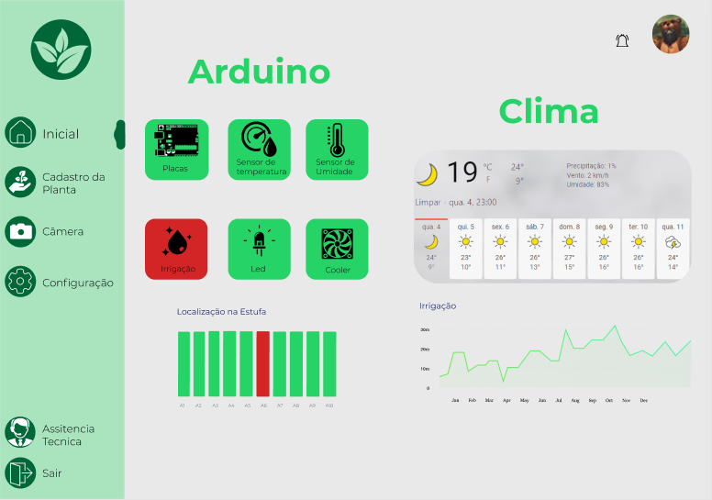

**Tela de boas-vindas**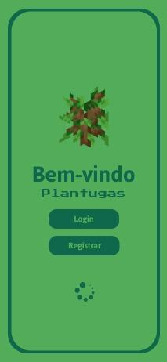

Nesta tela está o nosso logo, com os seguintes botões para login caso o cliente já tenha uma conta cadastrada no sistema, e a opção de registrar onde ele vai criar uma nova conta para poder entrar no nosso aplicativo.

**Login para registro.**

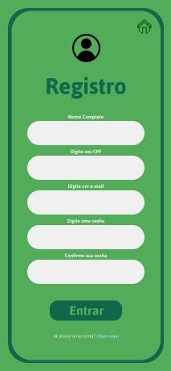

Essa tela é a tela de registro nela, o cliente deve colocar, nome completo, CPF, e-mail, uma senha e confirmar ela. Terá o botão de cadastro e caso ele tenha clicado errado, tem a opção de caso tenha uma conta vai ser direcionado ao login.

**Acesso**

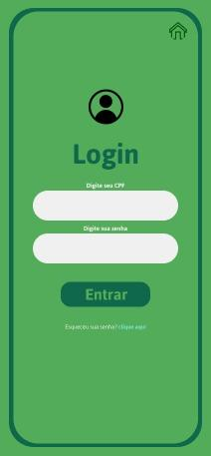

A tela para login é bem básica, o usuário terá que digitar seu CPF (Cadastro de Pessoas Físicas) para entrar no sistema e sua senha, tem o botão para entrar no sistema, e outro para caso ele esqueça sua senha e tenha que recuperar.

**Recuperar senha**

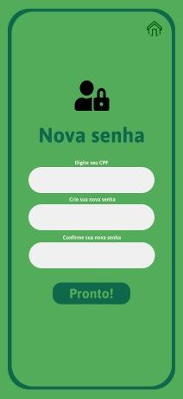

A tela de recuperar sua senha consta com o cpf para localizar o seu cadastro no sistema e as caixas de texto para digitar sua nova senha e o botão de pronto para finalizar o processo. E também tem a tela de onde colocamos o código de verificação que será enviado para a pessoa trocar sua senha.

**Ajustes**

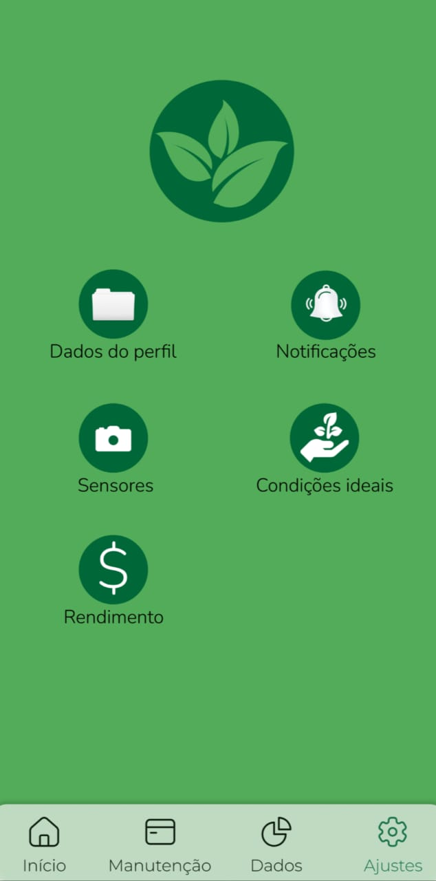

A tela de início, terá várias opções de botões para o usuário, com eles conseguiremos acessar as outras páginas que fizemos e também tem a barra de ferramentas embaixo, nela podemos ver os botões de início, manutenção, dados e ajustes. Os botões principais são os Dados do perfil do usuário, Notificações caso algum componente quebre ou falhe, Sensores, Condições ideais e rendimentos.

**Tela inicial**

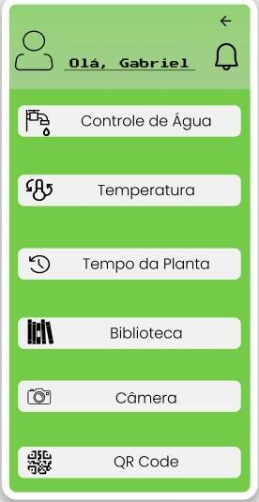

Aqui temos as informações de cada sensor do arduino, controle de água para verificar a porcentagem de água que temos no tanque.Temperatura para verificar como está a condição climática onde a planta está. Tempo da planta para ver quantos dias, meses e ano ela está plantada. Biblioteca para ter acesso ao total de plantas catalogadas e ver como elas estão. Câmera para ver como está o plantio. E por último o QR Code para caso algum visitante queria escanear a epífita para saber mais sobre sua espécie, data de plantio, e uma estimativa de quando ela vai florir.

**Monitoramento**

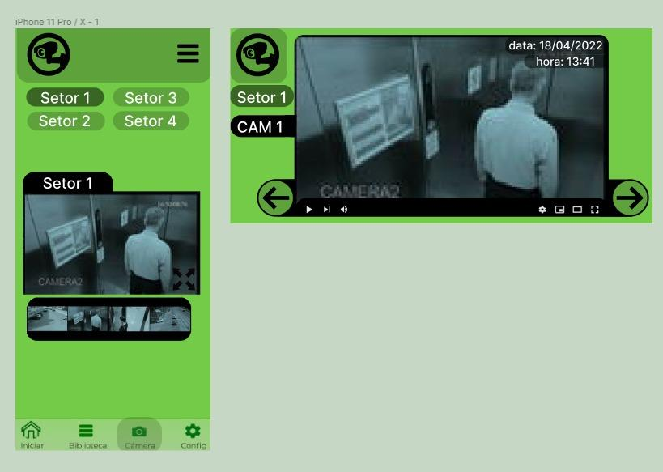

Aqui vamos poder monitorar as plantas para ver como elas estão ficando, projetamos isso para quem vai cuidar do processo de evolução delas não vá verificar toda a hora se tem algo funcionando, assim facilitando sua vida.

**Temperatura**

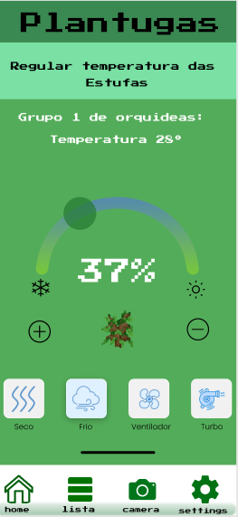

O painel de temperatura serve para o cliente regular a temperatura do sistema onde a epífita está, as opções de seco e frio são uma regulação automática, já a do ventilador serve para resfriar elas se estiver muito quente e turbo para ventilar mais ainda.

**Biblioteca das epífitas**

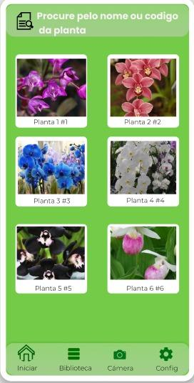

A biblioteca contém todas as plantas que estão catalogadas no local. Na próxima tela ao abrir uma delas você verá como ela está, qual data foi plantada e como está a saúde dela.

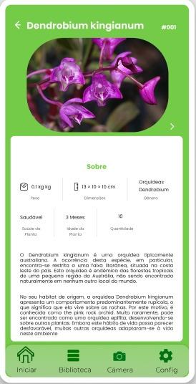

A página sobre as orquídeas explica um pouco sobre a espécie, peso, tamanho, ano, se ela está saudável.

**Controle de água**

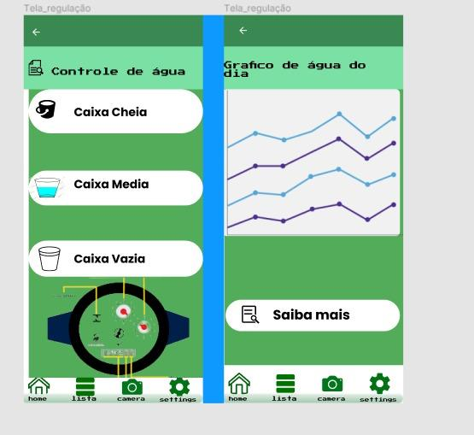

A página de controle de água mostra a quantidade que tem no reservatório, um gráfico para ver quantos litros de água foram para regar as orquídeas no dia a dia.

**QR CODE**

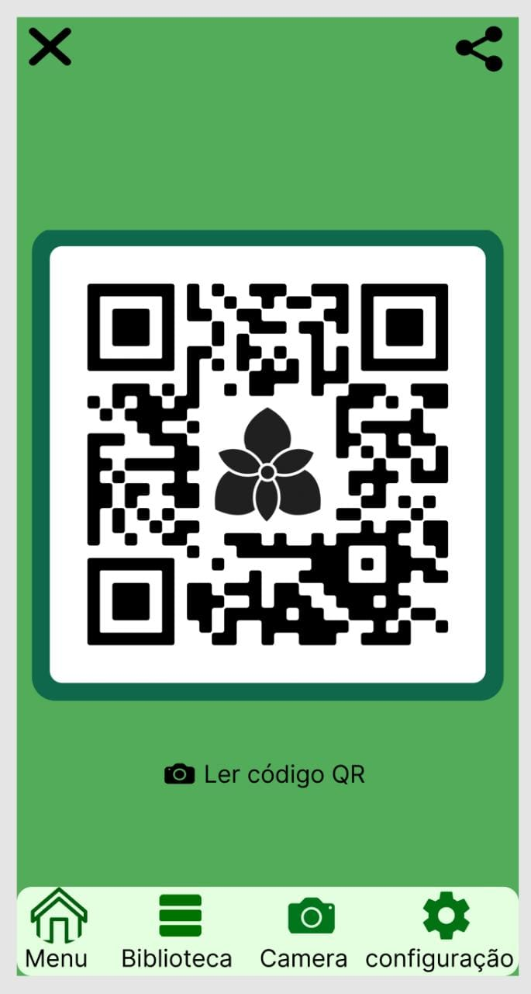

A tela de QR Code vai servir para caso alguém queira ver o andamento da planta e para quem um dia for visitar saber como ela está.

**5.**

CONCLUSÃO

##Nesta parte deve ser feita uma conclusão do projeto, descrevendo os principais pontos abordados, as dificuldades encontradas e outras informações que se julgarem relevantes.##

A conclusão do nosso projeto, nos levou a entender como uma simples planta pode impactar o biossistema, se as epífitas sumirem do nosso ecossistema, muitas plantas, animais podem acabar morrendo por causa disso. Nosso projeto além de conscientizar as pessoas sobre elas, ajudamos também no plantio, assim facilitando a vida de biólogos e reflorestadores dessas epífitas.

O projeto que nosso grupo fez foi pensado em como ajudar e melhorar um app/site para o biólogo que for utilizar nosso sistema

**6.**

REFERÊNCIA

Essa parte está reservada para as referências, as quais deverão estar metodologicamente discriminadas em ordem alfabética.

A utilização da metodologia científica nos Projetos de Extensão é obrigatória.

**7.**

ANEXOS